高政办字〔2025〕4号

高青县人民政府办公室
关于印发《高青县工程建设项目“场景化”＋
“分行业”审批工作实施方案》的通知

各镇人民政府，各街道办事处，经济开发区管委会，县政府各部门，各有关单位：
《高青县工程建设项目“场景化”＋“分行业”审批工作实施方案》经研究同意，现印发给你们，请认真贯彻执行。

高青县人民政府办公室
2025年4月8日
（此件公开发布）
高青县工程建设项目“场景化”＋“分行业”审批工作实施方案

聚焦企业和个人全生命周期高频事项、重点环节，以“开工一件事”分行业主题服务为基础，进一步拓展和细化各行业“一件事”应用场景。按照政府投资和社会投资项目分类，将房地产、化工、仓储建设、工业技改、新能源建设项目等41个工程建设办理事项细分成10大应用场景，实施定制化、精细化的审批模式，最大限度“减环节、减材料、减时限”，大幅提升项目落地审批效能，降低企业办事成本。现制定如下工作方案：
一、总体要求
以习近平新时代中国特色社会主义思想为指导，践行以人民为中心的服务理念，根据《关于进一步优化政务服务提升行政效能推动“高效办成一件事”的指导意见》《山东省优化营商环境条例》等文件精神，按照市委、市政府优化营商环境工作要求，以“场景化”＋“分行业”审批打造多场景“一件事”服务，构建高效办成“一件事”重点事项清单管理机制和常态化推进机制，注重数字赋能，深化流程再造、集成服务，最大限度实现项目审批集成办、极简办、高效办。
二、工作目标
以极简、便捷、实效为目标，以企业群众办事需求为导向，聚焦建设项目审批流程多、周期长、多头跑、落地慢等制约因素，将“分行业主题服务”中的房地产、化工、仓储等行业进一步拓展，细化分解各行业审批场景。优化项目审批各阶段并联办理协同机制，编制事项清单和流程图，建立职责明确、分工协作、科学有效的“场景化”＋“分行业”审批工作机制。帮助企业充分利用前置事项的时间窗口期，提前预审后续审批事项，形成“拿地即动、即报即批、完工即验、不跑即办”的改革服务模式，大幅提升企业群众办事满意度和获得感。
三、主要措施
（一）细分场景类别。按照政府投资和社会投资项目分类，将41个工程建设办理事项细分成10大应用场景。政府投资项目分为民用房屋建筑、线性工程、城市基础设施建设、老旧小区改造应用场景，社会投资项目分为民用房屋建筑、工业建筑、工业技改、中小型建设项目、社会简易低风险项目、新能源建设应用场景，由建设单位对应场景类别组织申报。
（二）定制场景流程。以极简、便捷、高效为目标，在原有标准流程图基础上，重新整合审批阶段。根据项目类型、建设规模、技术等级、风险程度等，精减与主题无关的审批环节，同时进一步压缩审批时限，定制不同场景流程图。
（三）规范场景办理。将“场景化”＋“分行业”审批实施方案、项目行业类型及应用场景、事项清单、材料清单、流程图等在政府网站多渠道公开发布，提高政策易获性和知晓度；分场景制作办事指南，利用窗口阵地、新媒体网络宣传引导，同时加强受理人员业务培训，依场景流程、办事指南等规范操作。
四、实施办法
（一）根据“场景化”＋“分行业”项目类型按需办理环境影响评价和节能审查等手续。
（二）“场景化”＋“分行业”项目不涉及新增建设用地或土地权属变化、规划条件调整的，无需办理用地规划许可。
（三）不涉及新建、改建或扩建建筑物的一般无需办理建设工程规划许可等手续。
（四）全县行政区域内工程投资额在100万元以下（含）或者建筑面积在500平方米以下（含）的房屋建 筑和市政基础设施工程,可以不申请办理施工许可证,法规、规章 对限额以下乡村建设工程施工许可管理另有规定的,从其规定。
（五）“场景化”＋“分行业”审批项目除施工图明确为特殊工程或一般工程需进行图审外，社会简易低风险项目实行告知承诺制，施工图质量抽查和设计人员终身责任制。
（六）具备土地手续后，可容缺规划、图审等手续，办理分阶段施工许可，先行开工进行基坑、地下室部分作业。
（七）施工许可、消防、人防和工程质量安全监督手续合并办理。
（八）不用办理建设工程规划许可证的项目，无需办理规划条件核实竣工验收。
（九）简化竣工联合验收或备案材料，建设单位只需办理竣工验收报告、施工单位签署的工程质量保修书、联合验收意见书即视为综合验收通过。
（十）在办理施工许可等行政审批事项中，本方案规定的可免除事项，可通过承诺书明确相关内容后替代。对于实行告知承诺制的事项，承诺人对承诺事项存在伪造、篡改、弄虚作假、填报不实等情况的，承诺人应承担相应法律责任。
五、保障措施
（一）明确责任分工。各部门要加强组织领导，将推进落实的任务分解到位、责任落实到人。工作中遇到的疑难复杂问题，由县行政审批服务局报县工程建设项目“模拟审批”工作领导小组研究解决。
（二）加强统筹协调。工程建设项目“场景化”＋“分行业”审批工作涉及层级多、环节多、事项多，各部门要加强横向联动和纵向协同，注意听取企业群众意见建议，及时协调解决工作衔接中的问题。
（三）注重总结推广。各部门要加强对工程建设项目“场景化”＋“分行业”审批工作开展情况的总结评估，梳理形成好做法、好经验，借助微信公众号、报纸、电视等企业群众易于接受的方式对工程建设项目“场景化”＋“分行业”审批工作进行宣传推介，提高社会知晓率。
本方案自印发之日起施行，有效期至2026年4月6日。

附件：1. 工程建设项目“场景化”+“分行业”服务表
- 10类场景分类图
3. 10类场景审批流程图

附件1
高青县工程建设项目“场景化”＋“分行业”服务表
项目名称
项目单位
法人代表 |  |  | 联系电话
项目负责人 |  |  | 联系电话
项目类型 |  | 政府投资：□民用房屋建筑□线性工程□城市基础设施建设 □老旧小区改造  社会投资：□民用房屋建筑□工业建筑□工业技改  □中小型建设工程□社会简易低风险□新能源建设
预评审事项 |  | □安全预评价 □节能评审 □抗震设防 □环境影响评价  □水土保持报告□文物勘探□土壤污染物调查  □水资源论证 □地质灾害评估□ 矿产压覆区域评估  □其他 （简写说明）
项目性质 |  | 政府投资/企业投资
用地规模
项目位置（四至范围）
主要建设内容
投资规模
土地概况及办理进展情况
项目建设单位：（盖章）
年 月 日

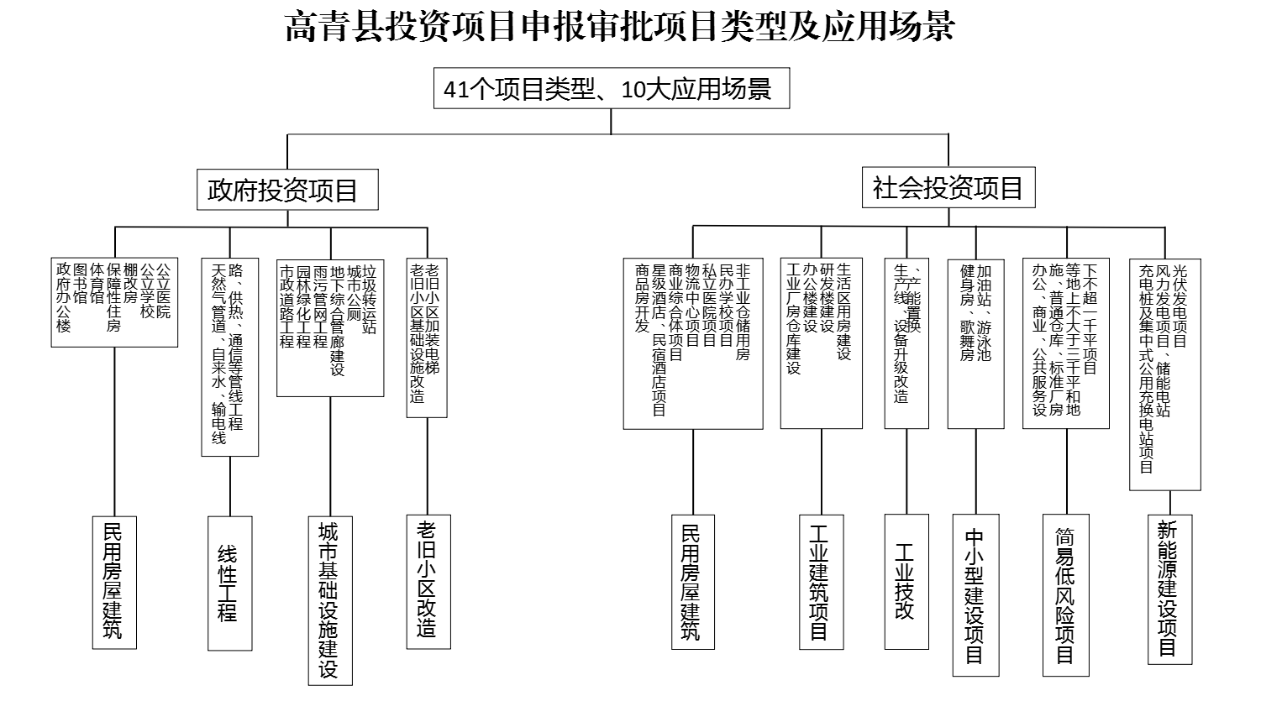

附件2
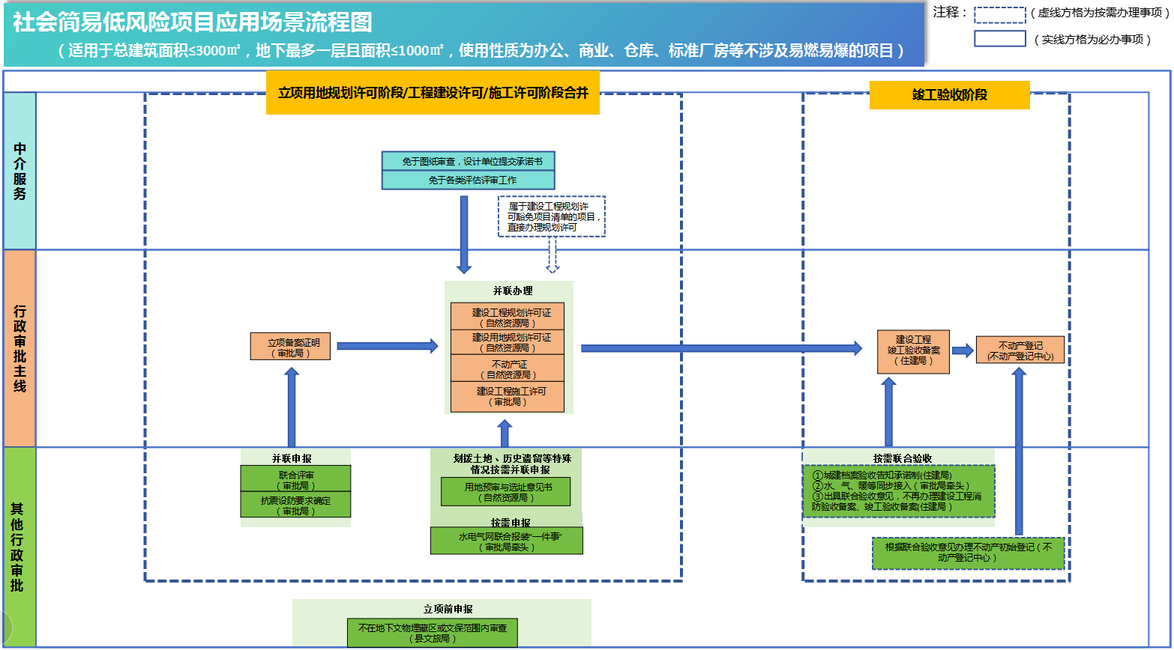
附件3

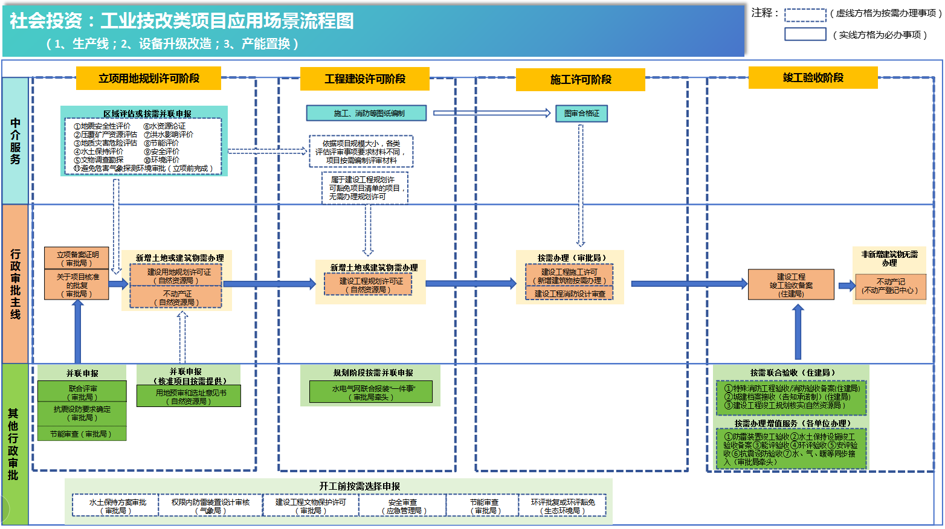
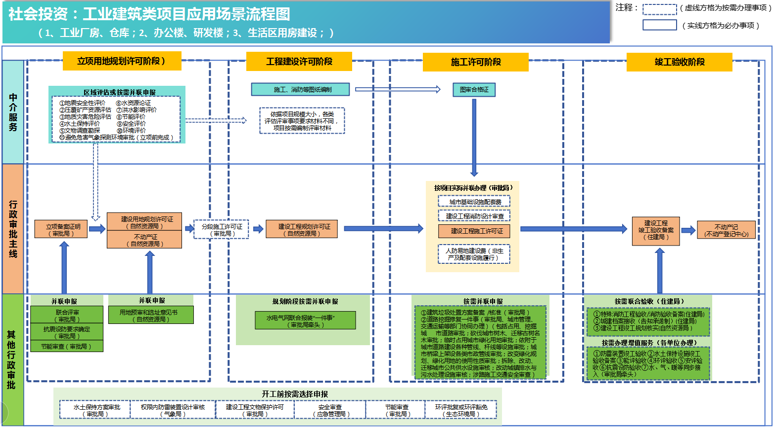
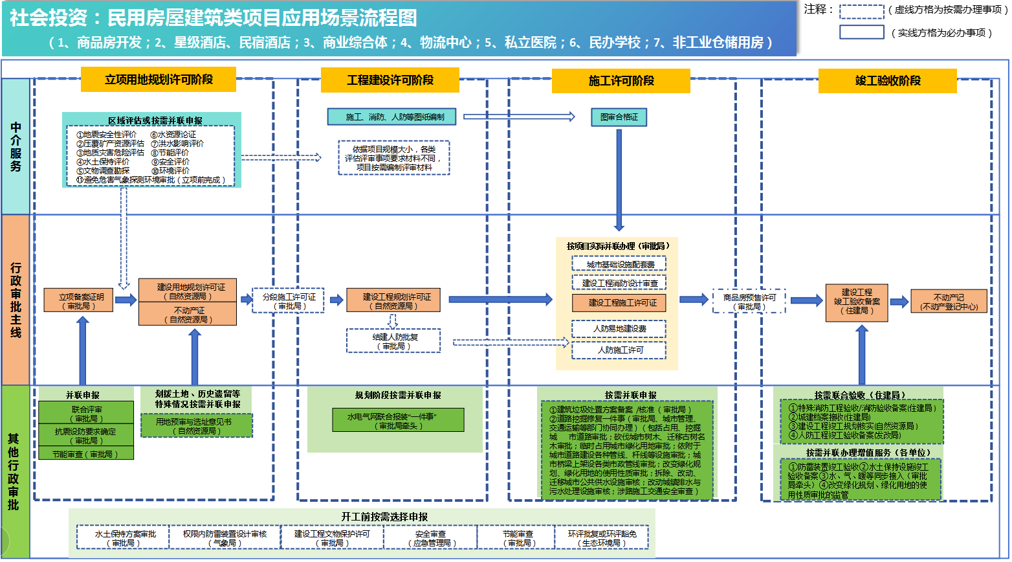
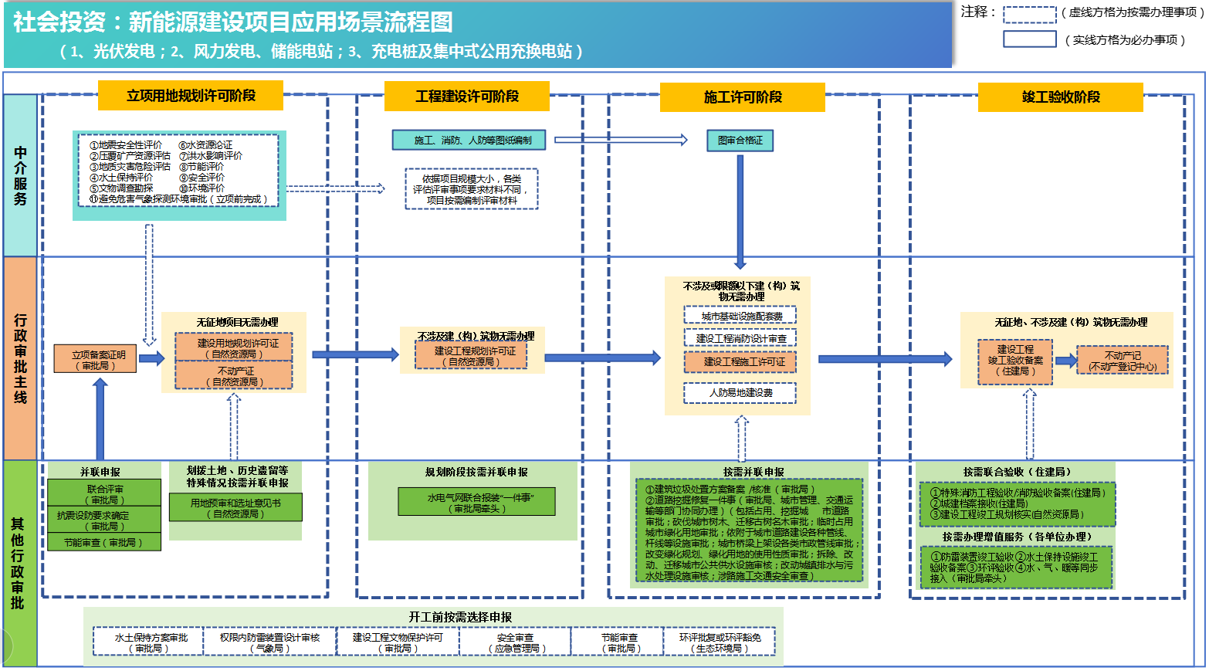
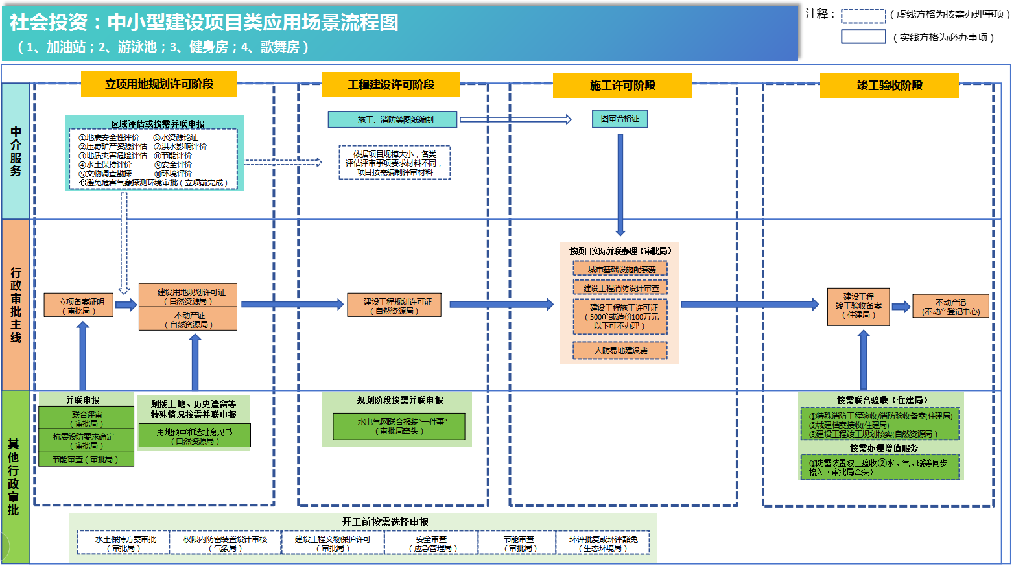
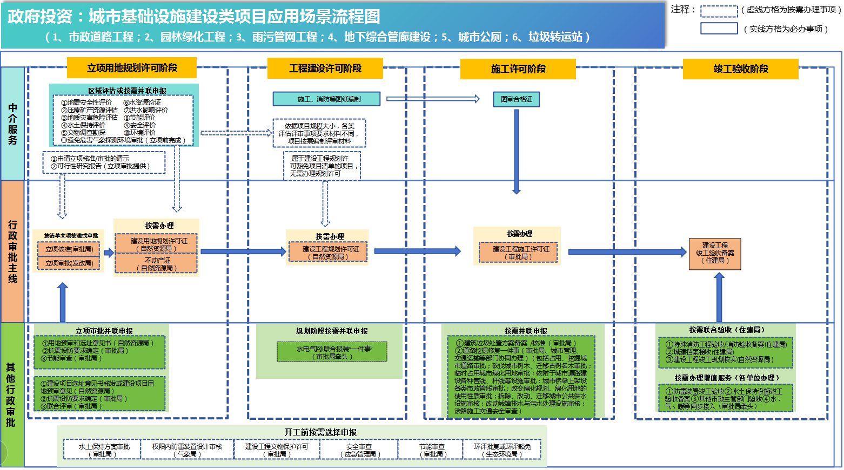
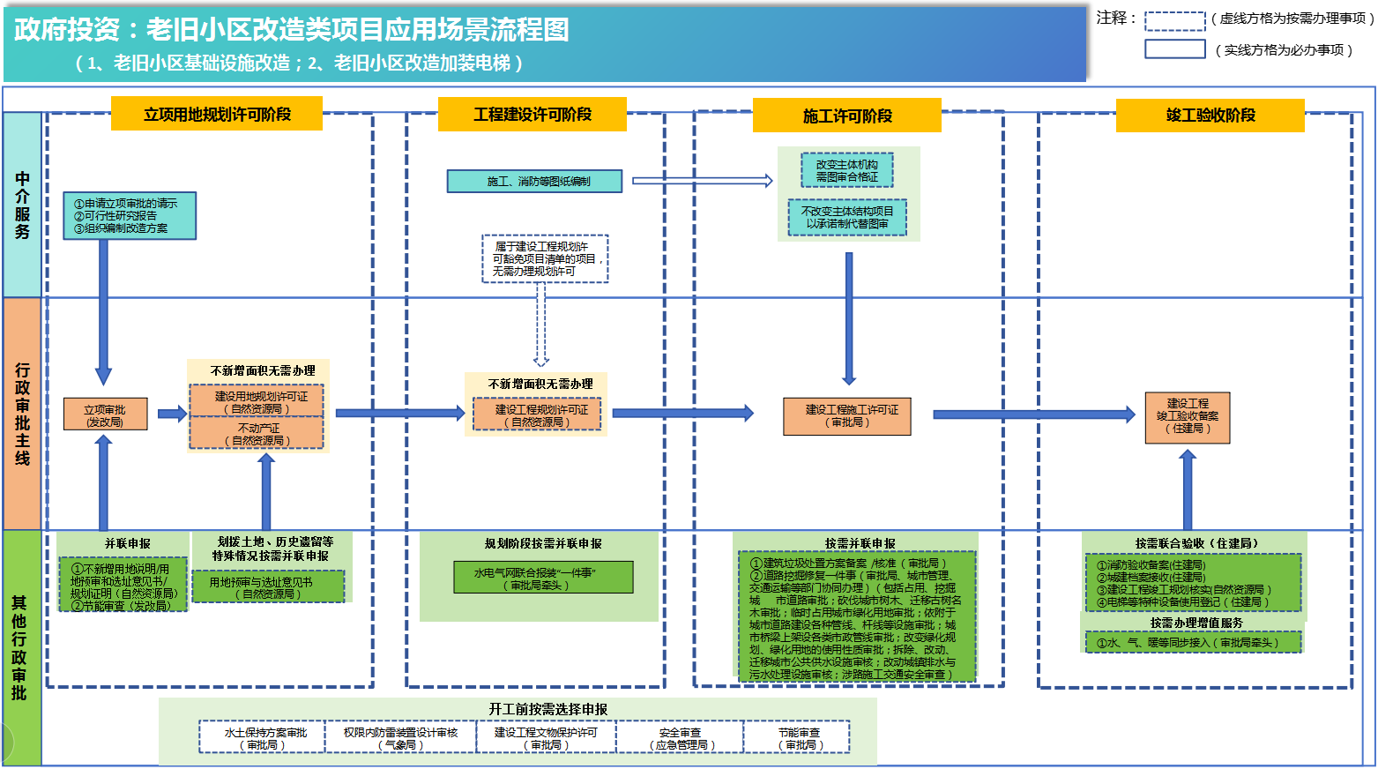
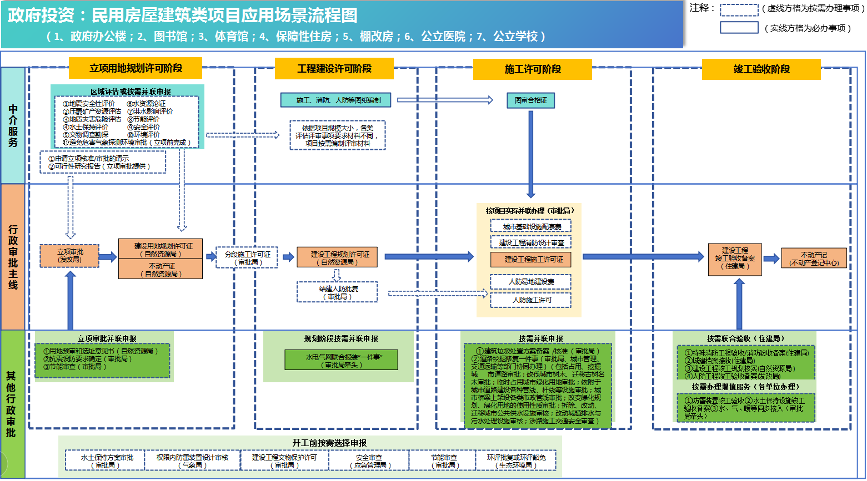
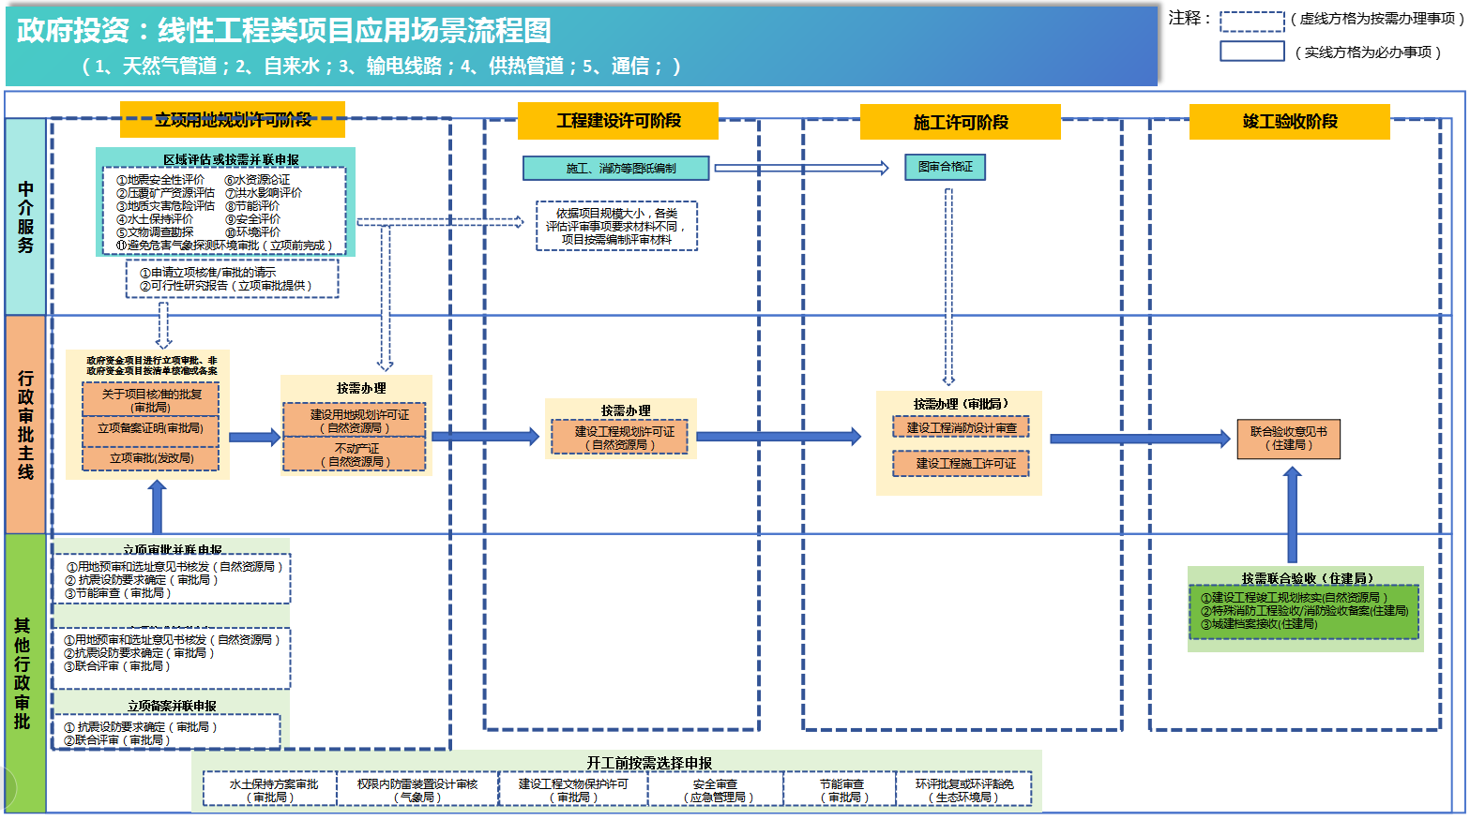

抄送：县委各部门，县人大常委会办公室，县政协办公室，县监委，
县法院，县检察院，县工商联。
高青县人民政府办公室 2025年4月8日印发

